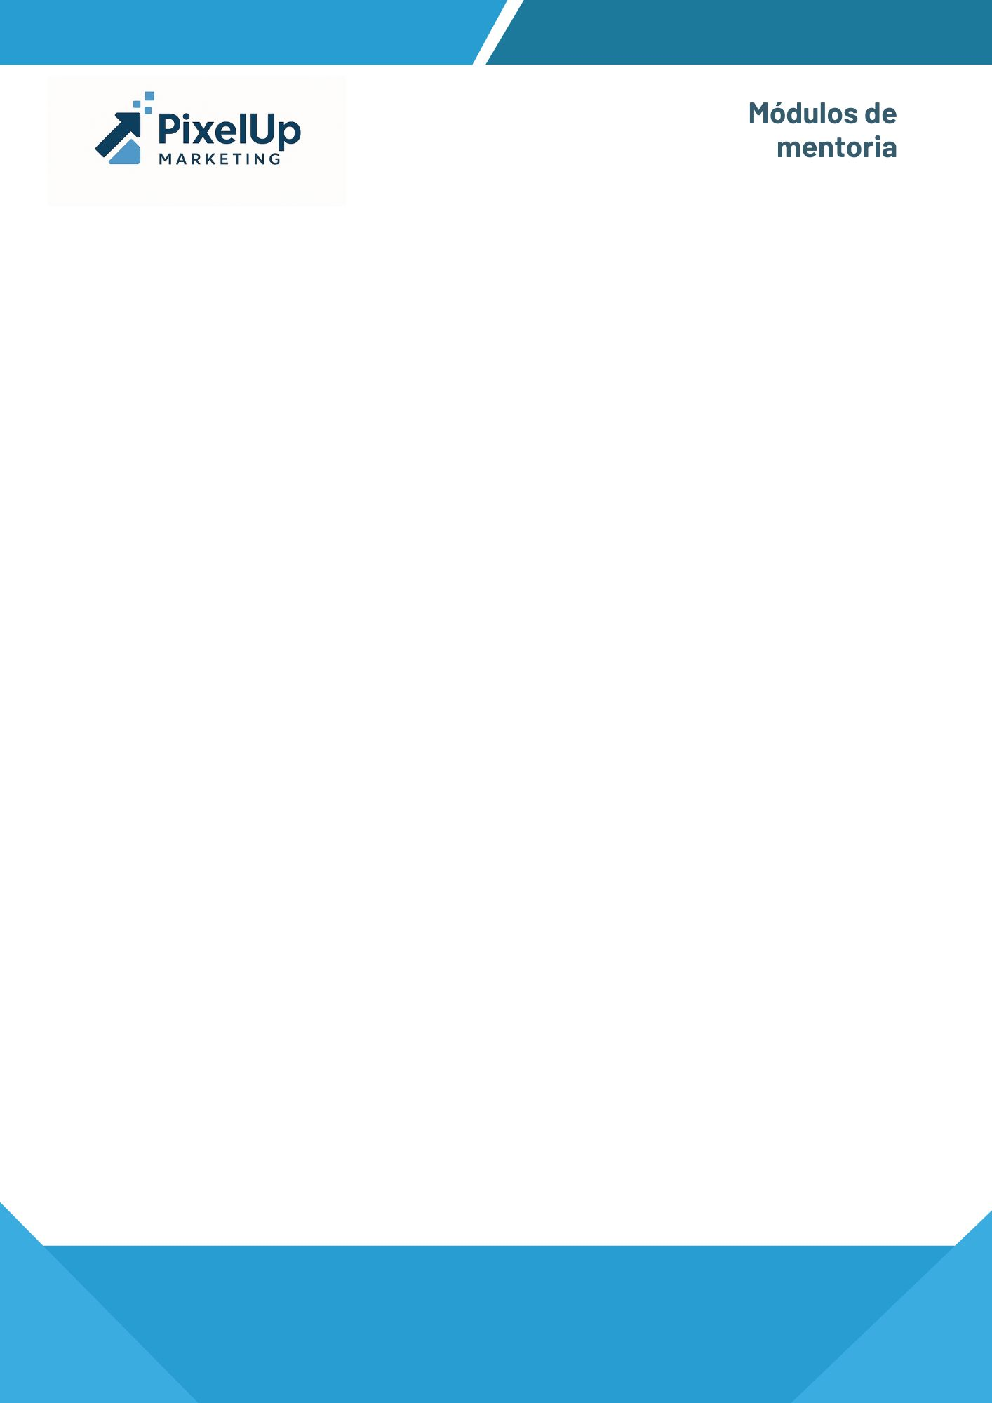

**🔹 Módulo 5: Copywriting com ChatGPT**

**1. Como criar textos persuasivos com IA**

O ChatGPT é uma ferramenta poderosa para gerar textos que vendem. Com os prompts certos, você consegue criar chamadas, legendas, descrições e mensagens comerciais que despertam o interesse do público.

💡 *A chave está em saber o que pedir e como direcionar a IA com clareza.*

**2. Fórmulas testadas: AIDA, PAS, 4Ps**

Essas estruturas ajudam a organizar o texto de forma persuasiva:

* **AIDA:** Atenção, Interesse, Desejo, Ação
* **PAS:** Problema, Agitação, Solução
* **4Ps:** Problema, Promessa, Prova, Proposta

📌 *Use essas fórmulas como base para montar seus prompts.*

**3. Prompts inteligentes e exemplos prontos**

Um bom prompt direciona o ChatGPT a criar algo útil.  
Exemplo:

“Crie uma legenda para Instagram usando a fórmula AIDA, falando sobre como atrair mais clientes com vídeos curtos, voltado para esteticistas.”

🧠 *Você também pode salvar modelos prontos para adaptar conforme o conteúdo.*

**4. Títulos e legendas que geram cliques e salvamentos**

Títulos e primeiras frases precisam ser chamativas.  
Use perguntas, listas, números e ganchos fortes, como:

* “Você está fazendo isso errado no seu Instagram?”
* “3 dicas para dobrar o engajamento sem gastar em anúncios”

✨ *O segredo está em provocar curiosidade e entregar valor.*